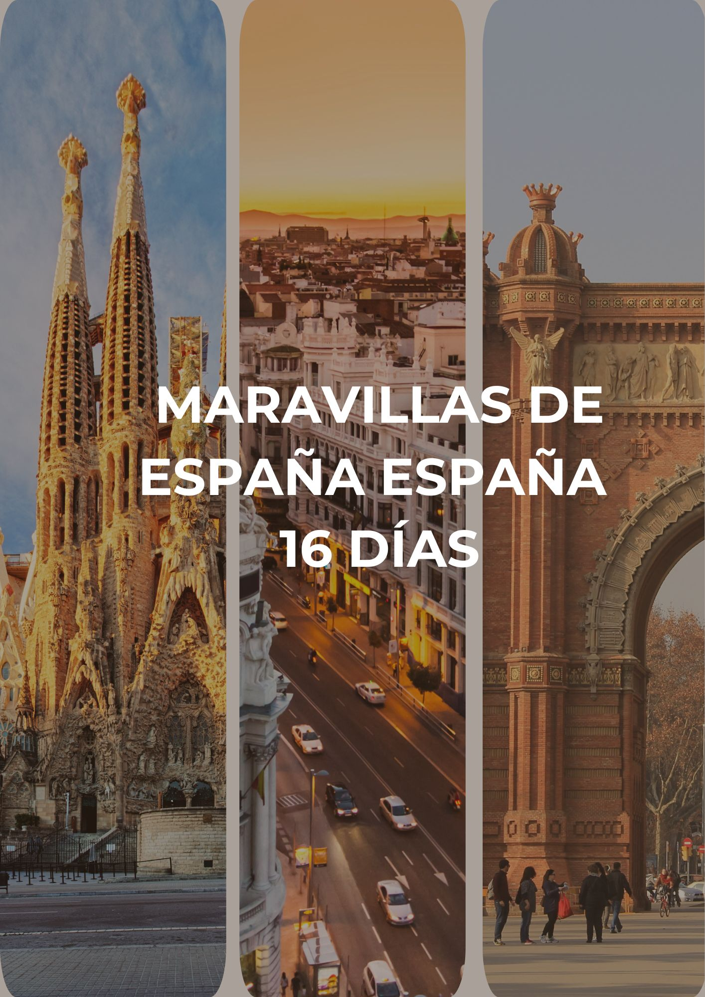

MARAVILLAS DE ESPAÑA | 2025-2026
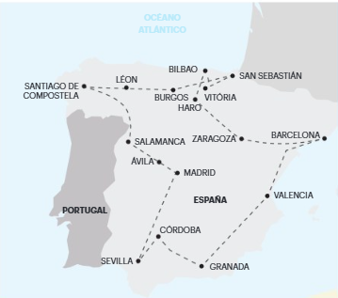

MADRID A MADRID

16 DÍAS DE VIAJE

Visitando: Madrid, Puerto Lapice, Sevilla, Córdoba, Granada, Valencia, Barcelona, Zaragoza, Haro, Bilbao, Vitória, San Sebastián, Burgos, Léon, Santiago de Compostela, Salamanca, Ávila y Segovia

PAQUETE TURÍSTICO 16 DÍAS MARAVILLAS DE ESPAÑA

ITINERARIO:

DÍA 1 - LLEGADA A MADRID
Llegada al aeropuerto. Recepción y traslado al hotel (la mayoría de los hoteles en Europa solo aceptan la entrada después de las 2 pm). Tiempo libre. Nota importante: Para garantizar todos los servicios, la llegada debe realizarse antes de las 17:00.

DÍA 2 – MADRID
Recorrido panorámico por la ciudad de Madrid, visitando sus principales barrios y monumentos: Paseo de la Castellana, Estadio Santiago Bernabéu, Plaza Cibeles, Paseo del Prado con su famoso museo, la antigua estación de tren de Atocha, Parque del Retiro, Plaza de toros de Las Ventas (la más bella de España) y la plaza de Oriente (con el Palacio Real, el Teatro de la Ópera y la estatua de Felipe IV). Tarde y noche libres. Consulte los tours opcionales del día.

DÍA 3 – MADRID > PUERTO LAPICE (RUTA DE DON QUIJOTE) > SEVILLA
Salida por la provincia de Castilla hacia Puerto Lapice, pequeña localidad famosa por sus molinos de viento y, según la leyenda, fue lugar de paso de Don Quijote. Breve parada. Continuación del viaje a Sevilla, la bella capital andaluza, situada a orillas del río Guadalquivir y que en los siglos XVI-XVIII ostentó el rico monopolio del comercio entre España y el Nuevo Mundo, convirtiéndola en una de las ciudades más ricas de Europa. Alojamiento. Consultar los tours opcionales del día.

DÍA 4 - SEVILLA
Por la mañana, visita de esta encantadora ciudad: el Parque de María Luísa, la Catedral (edificio gótico más grande del mundo), la Giralda (antiguo alminar de la mezquita, más tarde transformado en campanario de la Catedral) y el Alcázar. También visitaremos el fascinante barrio judío de Santa Cruz, donde vivió Murillo. Tarde y noche libres.

DÍA 5 – SEVILLA > CÓRDOBA > GRANADA
Después del desayuno, continuamos nuestro viaje hacia Córdoba, situada a orillas del río Guadalquivir y que se destaca por su ambiente morisco. Visita de la Mezquita-Catedral, antiguamente la principal mezquita islámica de Península Ibérica, hasta la toma de la ciudad por los cristianos en 1236. Tiempo libre para almorzar. Continuación a Granada y visita guiada al conjunto de la Alhambra, construida entre los siglos XIII y XVI en lo alto de un cerro, y en el que vivió el monarca de la Dinastía Nazarí y la corte del Reino de Granada. Formada por murallas, jardines y zonas destinadas a la vivienda y el ocio, la Alhambra es un testimonio único de la historia y de la cultura árabes en la Península Ibérica, habiendo sido el último reducto musulmán conquistado por el ejército de los Reyes Católicos en 1492 (la visita de los interiores del Palacio está sujeta a reconfirmación). Alojamiento.

DÍA 6 – GRANADA > VALENCIA
Salida hacia Valencia, tercera ciudad española, fundada por los romanos en el año 138 a.C. con el nombre de Valentia Edetanorum. Valencia es famosa por su excelente gastronomía, donde el pescado y el famoso arroz o paella valenciana tienen un lugar muy importante. Las fiestas también son muy importantes, como lo demuestran las Fallas, que se celebran en marzo. Almuerzo en el camino. Llegada a Valencia y recorrido por la ciudad, destacando la Ciudad de las Artes y las Ciencias y la Catedral, donde se encuentra el "Santo Grial", el cáliz utilizado por Jesucristo en la Última Cena. Alojamiento.

DÍA 7 – VALENCIA > BARCELONA
Después del desayuno, continuación hacia Barcelona, ​​la capital catalana. Almuerzo en ruta. Llegada a Barcelona y resto del día libre. Alojamiento.

DÍA 8 - BARCELONA
Por la mañana, visita de la capital catalana y la segunda ciudad más grande de España, famosa por su historia antigua, arte y arquitectura. Durante nuestro recorrido destacaremos: Plaza de España, Montjuic (con parada en uno de los miradores), Plaza de Catalunya (principal arteria comercial de la ciudad), las famosas Casas Millá (La Pedrera) y Batlló, la Sagrada Familia (parada y visita exterior), el Puerto Olímpico y la Barceloneta, el Puerto Viejo y el monumento a Cristóbal Colón. Tarde y noche libres. Consulte los tours opcionales del día.

DÍA 9 – BARCELONA > ZARAGOZA
Mañana totalmente libre para realizar actividades de su agrado o participar en tours opcionales. A primera hora de la tarde, continuación hacia Zaragoza, capital de la región de Aragón situada a orillas del río Ebro. Llegada y tiempo libre para visitar la famosa Basílica de la Virgen del Pilar, joya del arte barroco. Alojamiento.

DÍA 10 – ZARAGOZA > HARO > BILBAO
Salida hacia la famosa región de La Rioja, conocida internacionalmente por la calidad de sus vinos. Llegada a Haro, donde el vino es el gran motor económico y expresión cultural. Visita a una famosa bodega con degustación. Continuación de nuestro viaje al País Vasco, región histórico-cultural con lengua propia situada en el extremo norte de España, separada de Francia por la cordillera de los Pirineos. Llegada a Bilbao - capital de esta región - ciudad portuaria e industrial, famosa por su rica gastronomía, siendo uno de los lugares del mundo con más Estrellas Michelin por persona. Parada para hacer fotos en el famoso Museo Guggenheim, diseñado por Frank Gehry. Alojamiento y tiempo libre.

DÍA 11 – BILBAO > VITÓRIA > SAN SEBASTIAN > BILBAO
Durante el día de hoy realizaremos un maravilloso recorrido de “un día” por la región del País Vasco. Salida por la mañana hacia la ciudad de Vitória, que, aunque no es oficialmente la capital del País Vasco, es la sede del gobierno e instituciones oficiales. A nuestra llegada realizaremos una breve visita, prestando especial atención a la Catedral de Santa María y la Praça da Virgem Branca.
Continuación hacia San Sebastián, ciudad turística situada en el Golfo de Vizcaya, famosa por su belleza natural y su buena gastronomía, incluidos los famosos pintxos. A su llegada, suba al Monte Igueldo y deténgase para disfrutar del panorama más hermoso sobre la playa, el mar y la ciudad. Tiempo libre en el centro. Regreso a Bilbao.

DÍA 12 – BILBAO > BURGOS > LÉON
Por la mañana, viaje hacia Burgos, antigua capital del reino unificado de Castilla y León situada en el Camino de Santiago, conservando importantes vestigios de su esplendor medieval, entre los que se destaca la Catedral Gótica, declarada Patrimonio de la Humanidad por la UNESCO. Burgos también es reconocida como el lugar de nacimiento del famoso El Cid, un gran caballero de la Reconquista que fue inmortalizado en el poema castellano del siglo XII “El Cantar del Mio Cid”. Tiempo libre. Continuación a la ciudad de León, capital de la provincia del mismo nombre, y una de las ciudades que más se ha desarrollado por su ubicación en pleno Camino Francés de Santiago. Visita guiada en la que destacamos la impresionante catedral gótica (entrada) y su conjunto de vidrieras de colores. Alojamiento y noche libre.

DÍA 13 – LÉON > SANTIAGO DE COMPOSTELA
Después del desayuno, salida hacia Santiago de Compostela. Llegada y visita de la ciudad con guía local. Comenzamos la visita en la Catedral de Santiago de Compostela, un edificio de estilo románico, construido entre 1075 y 1128, durante la Reconquista cristiana. Frente a la Catedral tenemos la Praça do Obradoiro, la plaza principal y más famosa de la ciudad, rodeada de edificios emblemáticos como el Palacio de Raxoi y el Parador de los Reyes Católicos. Este Hotel nació como Real Hospital en 1499 para albergar a los numerosos peregrinos que llegaban del Camino de Santiago. Luego, visitaremos algunas de las plazuelas de la ciudad con sus típicas construcciones de granito. Tiempo libre. Alojamiento.

DÍA 14 – SANTIAGO DE COMPOSTELA > SALAMANCA
Por la mañana, salida desde Santiago de Compostela, siguiendo un tramo de uno de los "Caminos de Santiago" hacia Salamanca por el interior de Galicia, atravesando la provincia de Lugo. De camino atravesaremos también parte de la región de León y Castilla, cuna de la nación española, con sus cerros coronados de castillos y sus llanuras de color ocre. Tiempo libre para almorzar en el camino y paso por Zamora, situada a orillas del río Duero. Llegada a Salamanca, la Ciudad Dorada”, declarada Conjunto Histórico y Ciudad Patrimonio de la Humanidad por la UNESCO por su historia y sus magníficos edificios de los siglos XVI, XVII y XVIII, con la mejor colección de arquitectura renacentista de España. Paseo por la ciudad. Hospedaje.

DÍA 15 - SALAMANCA > ÁVILA > SEGÓVIA > MADRID
Salida hacia Ávila, lugar de nacimiento de Santa Teresa de Jesús, fundadora de las Carmelitas Descalzas y Doctora de la Iglesia. Parada para disfrutar de una vista panorámica de esta ciudad medieval. Continuación hacia Segovia, ciudad catalogada por la UNESCO y famosa por su acueducto romano. Tiempo libre para almorzar. Llegada a Madrid por la tarde. Tiempo libre.

DÍA 16 - SALIDA DE MADRID
Los servicios del hotel terminan con el desayuno (la habitación puede seguir ocupada hasta las 10 o 12 horas, según las normas de cada hotel). Tiempo libre hasta la hora del traslado al aeropuerto. Feliz viaje de regreso.

Que incluye
- 15 Desayunos;
- Circuito en autobús de turismo;
- Traslado de llegada y de salida;
- Estadía en habitaciones dobles en los hoteles mencionados;
- Tasas hoteleras y de servicio;
- Servicio de maleteros, siempre que posible, en la salida de los hoteles (1 maleta por persona);
- Acompañamiento en todo el circuito por un guía bilingüe Abreu (portugués y español);
- Visitas de Ciudad (incluidas) con Guía Local: Madrid, Sevilla, Córdoba (Catedral-Mesquita), Granada, Barcelona, Léon y Santiago de Compostela;
- Otras Ciudades y Locales comentados por nuestro Guía: Puerto Lapice, Valencia, Zaragoza, Haro, Bilbao, Vitória, San Sebastián, Burgos, Segovia y Salamanca;
- Entradas en museos y monumentos de acuerdo con el itinerario: Catedral de Sevilla (entrada siempre que posible), Catedral-Mesquita de Córdoba, Complejo de la Alhambra de Granada (la visita del interior del Palacio está sujeta a reconfirmación), Basílica de la Virgen del Pilar, Catedral de Léon y Catedral de Santiago de Compostela;
- Visita de una bodega con degustación en Haro;
- Para que tenga más comodidad incluimos en todas las visitas el uso de auriculares.

Que no incluye
- Todos aquellos servicios que no se encuentren debidamente especificados en los “SERVICIOS INCLUIDOS”.

Tarifas y Salidas (USD)

Salidas | Habitación Doble | Habitación Individual | Habitación Doble con cama adicional | Niños (5-11)
06, 20, 27 sep. | 4226 | 5777 | 4156 | 2113
07 jun. + 05 jul. + 09 ago. + 25 oct. | 4006 | 5557 | 3940 | 2004
25 dic.'25 + 17 ene. + 14 feb. + 07, 21 mar.'26 | 3933 | 5470 | 3868 | 1966

Frecuencia de Salidas
2025
Junio: 7
Julio: 5
Agosto: 9
Septiembre: 6, 20, 27
Octubre: 25
Diciembre: 25

2026
Enero: 17
Febrero: 14
Marzo: 7, 21

**IMPORTANTE: Fechas, itinerarios y precios pueden cambiar sin aviso previo.

Notas Importantes
• Las comidas no incluyen bebidas.
• En el caso de grupos con un número reducido de participantes, el recorrido se realizará en minibús, acompañado por un guía/conductor que hable portugués o español. Durante las visitas a ciudades, los guías locales podrán ser sustituidos por un guía turístico.
• Durante las ferias u otros eventos especiales, el alojamiento podrá realizarse en hoteles y/o ciudades distintos de los indicados en el itinerario.
• En caso necesario, podrán introducirse cambios en el orden de los itinerarios y visitas descritos en el itinerario.
• Se salvaguardarán los posibles cambios en el programa debidos a carreteras intransitables por causas meteorológicas u otros motivos de fuerza mayor.
• Itinerario no recomendado para niños menores de 5 años (incluidos). Nos reservamos el derecho de no aceptar participantes hasta esta edad.
• Las habitaciones triples son habitaciones dobles con una cama extra (a veces un sofá cama). A veces, esta cama extra es más pequeña que las camas normales y, en este caso, sólo se recomienda para niños y adolescentes.
• Las personas con necesidades especiales, las personas mayores y cualquier persona que necesite atención individualizada y cuidados especiales (sean cuales sean) deben viajar con un acompañante que pueda prestarles la asistencia necesaria. Los autobuses no están equipados con sillas de ruedas ni tienen capacidad para acomodarlas adecuadamente. El programa y el funcionamiento de nuestros viajes europeos no prevén condiciones específicas para atender a personas que necesiten un trato especial (discapacitados o personas con alguna dificultad para desplazarse, deficientes visuales y otros). Los viajeros deberán informarnos por escrito en el momento de la reserva de cualquier impedimento o restricción que, aunque no les impida participar en el viaje, pueda requerir cuidados especiales durante el mismo.
• Las reservas serán confirmadas, previa solicitud formal.
• Los traslados y tours en regular son en servicio compartido (SIB).
• Pasajeros deben ingresar en calidad de turista, para no pagar impuestos.
• CTM en línea se reserva el derecho de cancelar o reasignar hoteles de similar categoría.
• Valores por persona basados en ocupación doble expresados en USD.

Condiciones Generales
• Precios según fecha de viaje, número de personas y servicios contratados.
• Pago en pesos colombianos a la tasa de cambio vigente al momento de la transacción.
• El programa corresponde únicamente a la porción terrestre; tiquetes aéreos cotizados aparte.
• Es responsabilidad del viajero portar pasaporte y visados; la agencia no responde por rechazos de entrada.
• No asumimos responsabilidad por fuerza mayor; los servicios podrán modificarse o cancelarse.
• Todos los precios, impuestos y tasas están sujetos a cambio y disponibilidad sin previo aviso.
• Aplican restricciones, políticas de cancelación y penalidades informadas al expedir los documentos.
• Existen impuestos de destino (p.ej. City Tax) que el pasajero paga directamente en el hotel.

Consejos De Viaje – Destino Europa
• Pasaporte vigente con al menos seis meses de validez después de la fecha de regreso.
• Verificar necesidad de visa según el país de destino (para turismo o negocios, tramitar con mínimo 30 días de antelación si aplica).
• Completar el formulario ETIAS (obligatorio a partir de 2025 para ciertos países Schengen): https://travel-europe.europa.eu/etias
• Tiquete de ida y vuelta válido, con estancia máxima autorizada (normalmente hasta 90 días en países Schengen).
• Comprobante de reserva de hotel o carta de invitación del anfitrión.
• Seguro de viaje con cobertura médica mínima de 30.000 EUR exigida por el espacio Schengen.
• Certificado bancario o comprobantes de fondos suficientes para cubrir la estancia.
• Plan de comunicación: roaming internacional activado o compra de SIM local para evitar cargos altos.
• Medicamentos en su envase original, con receta en español y traducción al inglés o idioma local.
• Cambio previo de moneda (EUR/GBP/CHF según el país) y uso de tarjetas internacionales para pagos o retiros.
• Propinas voluntarias en destino, de acuerdo con la costumbre local (no siempre obligatorias en Europa).

